|  |  |  |
| --- | --- | --- |
|  | **Carátula para entrega de prácticas** | |
| Facultad de Ingeniería | | Laboratorio de docencia |

Laboratorios de computación

salas A y B

|  |  |
| --- | --- |
| *Profesor:* | Claudia Rodriguez Espino |
| *Asignatura:* | Fundamentos de Programacion |
| *Grupo:* | 04 |
| *No de Práctica(s):* | 12 |
| *Integrante(s):* | Fragoso Alarcon Alejandro Misael |
|  |  |
| *No. de Equipo de cómputo empleado* | 13 |
| *Semestre:* | 2019-2 |
| *Fecha de entrega:* | 6-Mayo-19 |
| *Obervaciones:* |  |
|  |  |

CALIFICACIÓN: __________

Guía práctica de estudio 12: Funciones

**Objetivo:**

Elaborar programas en C donde la solución del problema se divida en funciones. Distinguir lo que es el prototipo o firma de una función y la implementación de ella, así como manipular parámetros tanto en la función principal como en otras.

**Actividades:**

􏰁Implementar en un programa en C la solución de un problema dividido en funciones.

􏰁Elaborar un programa en C que maneje argumentos en la función principal.􏰁 En un programa en C, manejar variables y funciones estáticas.

Suma de 2 Arreglos

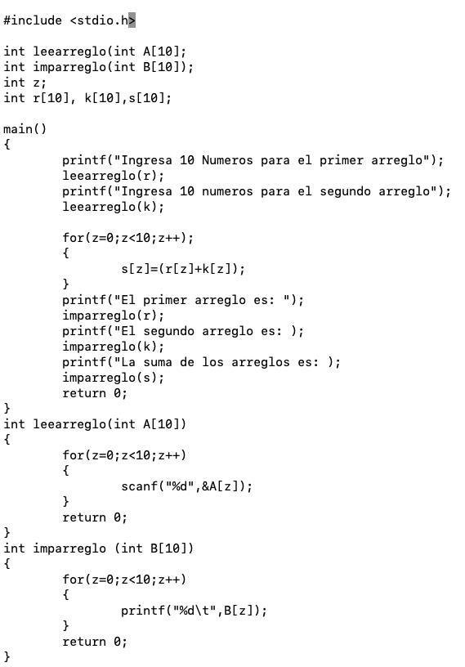

SUMA DE MATRICES

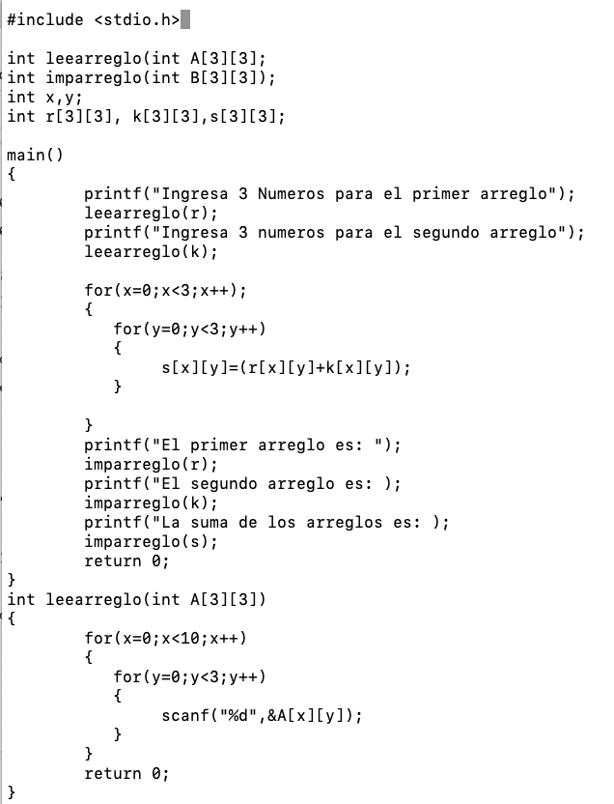

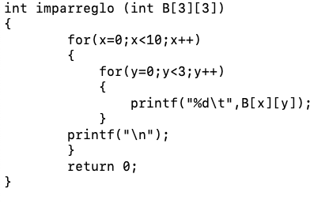

CALCULADORA

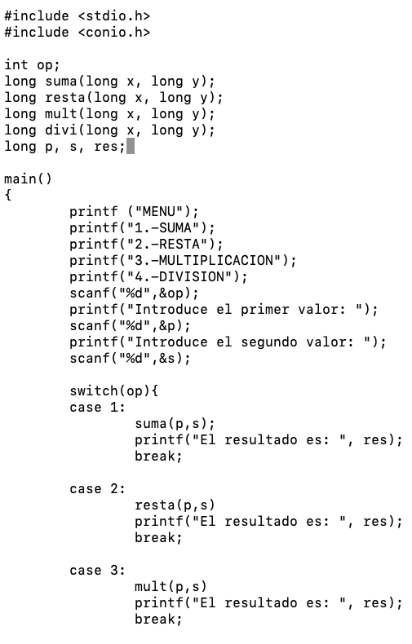

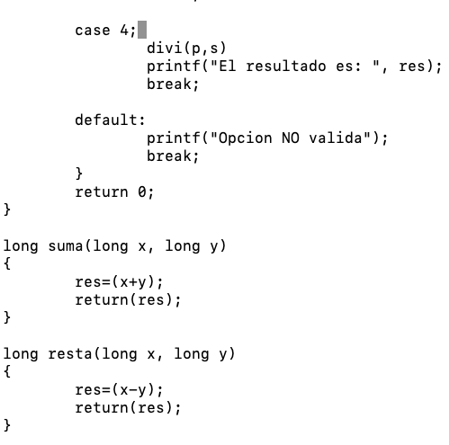

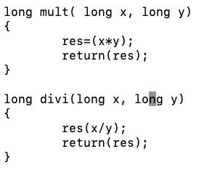

CONCLUSION

El uso de funciones es de gran utilidad ya que reduce el tamaño del programa, mejora la legibilidad del programa, reduce el tiempo de depuración y mejora el mantenimiento del programa